Санкт-Петербургский государственный университет телекоммуникаций
им. проф. М.А. Бонч-Бруевича

Алгоритмы и структуры данных
Отчёт по лабораторной работе №4
«Алгоритмы построения остовного дерева сети»
Группа: ИКПИ-14
Студенты: Крылов А.В., Хохлов Т.В.
Санкт-Петербург
2023

Цель работы
Целью работы является ознакомление с алгоритмами построения остовного дерева графа (сети) и методикой оценки их эффективности.

Описание алгоритмов
Алгоритм Крускала:
На рисунке 1 отображено описание алгоритма Крускала.
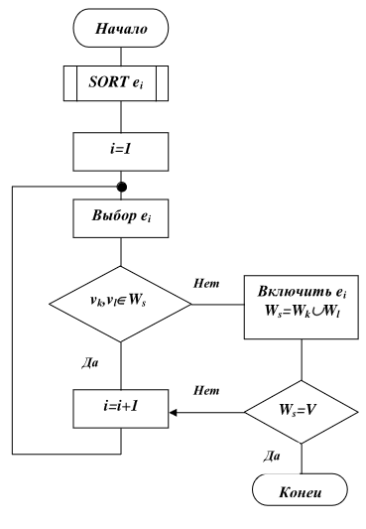

Рисунок 1.
Алгоритм Прима:
В методе Прима от исходного графа переходим к его представлению в виде матрицы смежности. На графе выбирается ребро минимального веса. Выбранное ребро вместе с вершинами образует первоначальный фрагмент остовного дерева. Затем анализируются длины ребер от каждой вершины фрагмента до оставшихся невыбранных вершин. Выбирается минимальное ребро и присоединяется к первоначальному фрагменту, и т. д. Процесс продолжается до тех пор, пока в остовное дерево не будут включены все вершины исходного графа.
?:
?

Пошаговое сравнение
На рисунке 2 отображен пример работы алгоритма Крускала.
Алгоритм Крускала
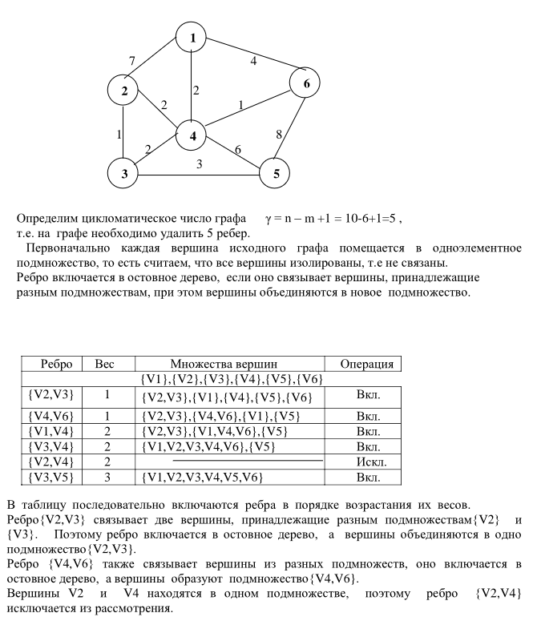

Рисунок 2.
На рисунке 3 отображен пример работы алгоритма Прима.
Алгоритм Прима
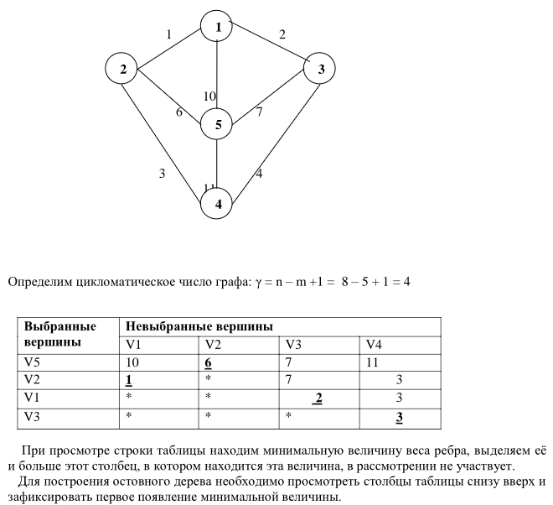
Рисунок 3.
На рисунке 4 отображен пример работы алгоритма ?.
?

Рисунок 4.

Описание программы
Программа для выполнения настоящей работы обеспечивает выполнение процедур построения остовного древа в фоновом режиме и подсчёт временных затрат на работу алгоритмов.
По завершении работы процедур построения остовного древа на экран будет выведено среднее время работы каждого из алгоритмов.
Программа создана с использованием языка программирования Rust.

Полученные результаты
Результаты оценки временной сложности алгоритмов (в наносекуднах) представлены в таблице 1 и отображены на рисунке 4.

Таблица 1.
Граф | Пример 1 | Пример 2 | Вариант 9(16)
Крускала | 408.5 | 236.1 | 563.5
Прима | 241.7 | 137.6 | 411.5
? | ? | ? | ?

Рисунок 4.
Данные, отображенные в таблице и на рисунке, показывают, что алгоритм построения остовного древа Прима имеет лучшую асимптотическую сложность по сравнению с алгоритмом Крускала и ?.

Вывод
В ходе проведённой лабораторной работы были получены следующие результаты:
- Изучены алгоритмы построения остовного древа Крускала, Прима и ?.
- Создана программа, позволяющая выполнить оценку временной сложности алгоритмов.
- Выполнена оценка временной сложности алгоритмов построения остовного древа Крускала, Прима и ?.
- По результатам оценки построение остовного древа Прима является более эффективным алгоритмом по сравнению с алгоритмом Крускала и ?.

Исходный код программы

src/lib.rs:
#[inline]
pub fn kruskal_spanning_tree(mut graph: Graph) -> Graph {
let mut out = Graph::new(graph.num_verts, Default::default());
let mut vert_sets: Vec<Vec<usize>> =
(0..graph.num_verts).map(|i| vec![i]).collect();

graph.edges.sort_by(|a, b| a.weight.cmp(&b.weight));
for edge in graph.edges {
let first = find_set_index(&vert_sets, edge.from);
let second = find_set_index(&vert_sets, edge.to);

if first != second {
out.edges.push(edge);
merge_sets(&mut vert_sets, first, second);
}

if vert_sets.len() == 1 {
break;
}
}

out
}

#[inline]
fn find_set_index(sets: &[Vec<usize>], vert_id: usize) -> usize {
for (ind, set) in sets.iter().enumerate() {
if set.iter().any(|id| *id == vert_id) {
return ind;
}
}
unreachable!()
}

#[inline]
fn merge_sets(sets: &mut Vec<Vec<usize>>, dest: usize, src: usize) {
let src_vec = &mut sets[src] as *mut Vec<usize>;
unsafe {
sets[dest].append(src_vec.as_mut().unwrap());
}
sets.swap_remove(src);
}

#[inline]
pub fn prim_spanning_tree(graph_adj_mat: &[Vec<usize>], first: usize) -> Graph {
let num_verts = graph_adj_mat.len();
let mut out = Graph::new(num_verts, Default::default());

let mut selected = vec![false; num_verts];
selected[first] = true;

for _ in 0..num_verts - 1 {
let mut min_weight = usize::MAX;
let mut min_row = 0;
let mut min_col = 0;
for i in 0..num_verts {
if selected[i] {
for j in 0..num_verts {
let weight = graph_adj_mat[i][j];
if !selected[j] && weight > 0 && min_weight > weight {
min_weight = weight;
min_row = i;
min_col = j;
}
}
}
}

out.edges.push(GraphEdge::new(
min_row,
min_col,
graph_adj_mat[min_row][min_col],
));
selected[min_col] = true;
}

out
}

#[derive(Debug, PartialEq, Clone)]
pub struct GraphEdge {
from: usize,
to: usize,
weight: usize,
}

impl GraphEdge {
pub fn new(from: usize, to: usize, weight: usize) -> Self {
Self { from, to, weight }
}
}

#[derive(Debug, PartialEq, Clone)]
pub struct Graph {
num_verts: usize,
edges: Vec<GraphEdge>,
}

impl Graph {
pub fn new(num_verts: usize, edges: Vec<GraphEdge>) -> Self {
Self { num_verts, edges }
}

pub fn num_verts(&self) -> usize {
self.num_verts
}

pub fn to_adj_matrix(&self) -> Vec<Vec<usize>> {
let mut out = vec![vec![0; self.num_verts]; self.num_verts];

for edge in &self.edges {
out[edge.from][edge.to] = edge.weight;
out[edge.to][edge.from] = edge.weight;
}

out
}
}

#[cfg(test)]
mod tests {
use super::*;

#[test]
fn kruskal_spanning_tree_works() {
let graph = Graph::new(
6,
vec![
GraphEdge::new(0, 1, 7),
GraphEdge::new(0, 3, 2),
GraphEdge::new(0, 5, 4),
GraphEdge::new(1, 2, 1),
GraphEdge::new(1, 3, 2),
GraphEdge::new(5, 3, 1),
GraphEdge::new(5, 4, 8),
GraphEdge::new(2, 3, 2),
GraphEdge::new(2, 4, 3),
GraphEdge::new(3, 4, 6),
],
);

assert_eq!(
kruskal_spanning_tree(graph),
Graph::new(
6,
vec![
GraphEdge::new(1, 2, 1),
GraphEdge::new(5, 3, 1),
GraphEdge::new(0, 3, 2),
GraphEdge::new(1, 3, 2),
GraphEdge::new(2, 4, 3),
]
)
);
}

#[test]
fn prim_spanning_tree_works() {
let graph = Graph::new(
6,
vec![
GraphEdge::new(0, 1, 7),
GraphEdge::new(0, 3, 2),
GraphEdge::new(0, 5, 4),
GraphEdge::new(1, 2, 1),
GraphEdge::new(1, 3, 2),
GraphEdge::new(5, 3, 1),
GraphEdge::new(5, 4, 8),
GraphEdge::new(2, 3, 2),
GraphEdge::new(2, 4, 3),
GraphEdge::new(3, 4, 6),
],
);

assert_eq!(
prim_spanning_tree(&graph.to_adj_matrix(), 0),
Graph::new(
6,
vec![
GraphEdge::new(0, 3, 2),
GraphEdge::new(3, 5, 1),
GraphEdge::new(3, 1, 2),
GraphEdge::new(1, 2, 1),
GraphEdge::new(2, 4, 3)
]
)
);
}
}

benches/bench.rs:
use criterion::{criterion_group, criterion_main, BenchmarkId, Criterion};
use rand::prelude::*;

use l4::*;

fn bench_spanning_trees(c: &mut Criterion) {
let mut group = c.benchmark_group("Остовное древо");

let graphs = vec![
(
"Пример 1",
Graph::new(
6,
vec![
GraphEdge::new(0, 1, 7),
GraphEdge::new(0, 3, 2),
GraphEdge::new(0, 5, 4),
GraphEdge::new(1, 2, 1),
GraphEdge::new(1, 3, 2),
GraphEdge::new(5, 3, 1),
GraphEdge::new(5, 4, 8),
GraphEdge::new(2, 3, 2),
GraphEdge::new(2, 4, 3),
GraphEdge::new(3, 4, 6),
],
),
),
(
"Пример 2",
Graph::new(
5,
vec![
GraphEdge::new(0, 1, 1),
GraphEdge::new(0, 4, 10),
GraphEdge::new(0, 2, 2),
GraphEdge::new(1, 3, 3),
GraphEdge::new(1, 4, 6),
GraphEdge::new(2, 4, 7),
GraphEdge::new(2, 3, 4),
GraphEdge::new(3, 4, 11),
],
),
),
(
"Вариант 9(16)",
Graph::new(
8,
vec![
GraphEdge::new(0, 4, 9),
GraphEdge::new(0, 5, 10),
GraphEdge::new(0, 1, 4),
GraphEdge::new(1, 4, 3),
GraphEdge::new(1, 6, 2),
GraphEdge::new(1, 2, 1),
GraphEdge::new(2, 5, 1),
GraphEdge::new(2, 7, 7),
GraphEdge::new(2, 3, 1),
GraphEdge::new(3, 6, 8),
GraphEdge::new(3, 7, 6),
GraphEdge::new(7, 6, 5),
GraphEdge::new(6, 5, 1),
GraphEdge::new(5, 4, 4),
],
),
),
];

let mut rng = thread_rng();
for (name, graph) in graphs {
group.bench_function(BenchmarkId::new("Крускала", name), |b| {
b.iter(|| kruskal_spanning_tree(graph.clone()))
});
let mat = graph.to_adj_matrix();
group.bench_function(BenchmarkId::new("Прима", name), |b| {
b.iter(|| {
prim_spanning_tree(&mat, rng.gen_range(0..graph.num_verts()))
})
});
}

group.finish();
}

criterion_group!(benches, bench_spanning_trees);
criterion_main!(benches);

Cargo.toml:
[package]
name = "l4"
version = "0.1.0"
edition = "2021"

# See more keys and their definitions at https://doc.rust-lang.org/cargo/reference/manifest.html

[dev-dependencies]
criterion = { version = "0.3", features = ["html_reports"] }
rand = "0.8.5"

[[bench]]
name = "bench"
harness = false

